Słodkie pieski… z piekła rodem. „Szczeniaki rządzą” w kwietniu na kanale Nat Geo People

Są małe, urocze i nie sposób nie uśmiechnąć się na ich widok. Bo czy ktokolwiek potrafi przejść obojętnie obok słodkiego szczeniaka? Ale mały piesek w domu nie oznacza wyłącznie niekończącego się pasma radości. Przekonało się o tym sześć rodzin, które przyjęły pod swój dach nowego domownika. Ich życie zmieni się o 180 stopni.

„Szczeniaki rządzą” – premiery w niedziele od 8 kwietnia o godz. 20:00

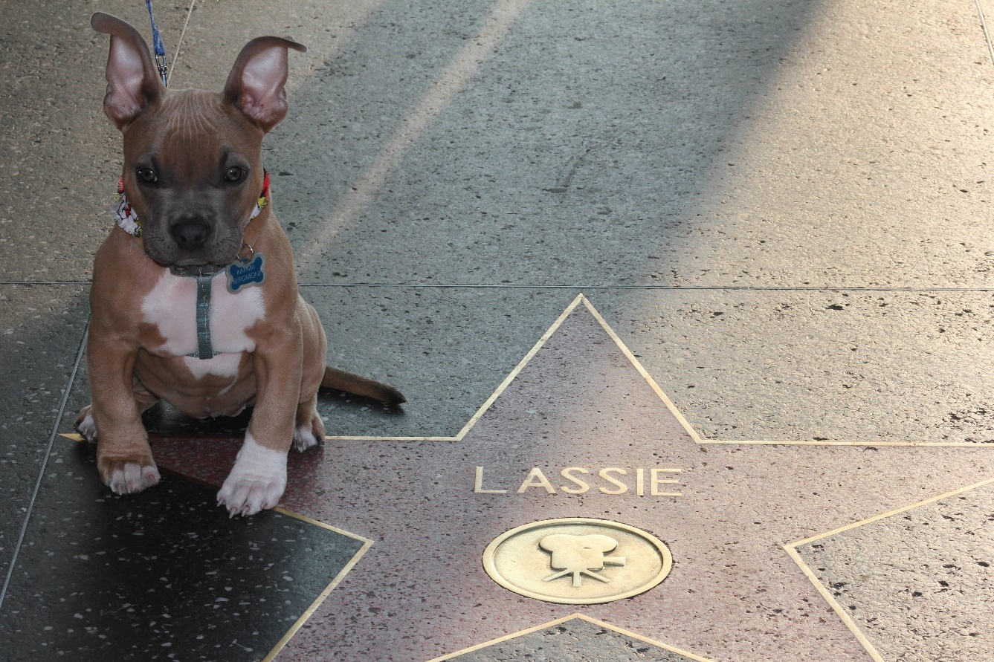
Beztroska zabawa i zachwyty nad uroczą nieporadnością kilkutygodniowego szczeniaka to tylko jedna strona medalu. Rodziny, które zdecydowały się zaadoptować małe pieski muszą liczyć się z wyzwaniem podobnym do opieki nad niemowlęciem. Opiekunów czekają więc nieprzespane noce, stres związany ze zdrowiem malucha i wiele wychowawczych wyzwań.
Przez pierwszych 10 tygodni nauka idzie całkiem nieźle, ale po 18 tygodniach zdolność psa do przyswajania wiedzy drastycznie się zmniejsza. Rodziny mają więc nie lada wyzwanie – to, czego zdołają nauczyć pieski w ciągu pierwszych miesięcy ich życia, zaważy na tym, jak zwierzęta będą zachowywać się w dorosłym życiu.
W serii "Szczeniaki rządzą" nie zabraknie śmiechu i łez. Będziemy świadkami licznych wzruszeń, ale też momentów bardzo trudnych. Zobaczymy, jak trudne może być podjęcie decyzji o wyborze szczeniaka, przeżyjemy ciężką pierwszą noc pupili w nowym otoczeniu, zmierzymy się z ząbkowaniem, a także z wieloma kłopotami wychowawczymi. Ale bez obaw… wszystkie te trudy wynagrodzi merdający ogon i prawdziwa miłość w oczach małych piesków.

„Szczeniaki rządzą” – premiery w niedziele od 8 kwietnia o godz. 20:00

# # #

Nat Geo People to kanał telewizyjny pełen inspirujących historii, opowiadanych przez autentycznych, a przy tym niezwykłych bohaterów. Pokazuje fascynujące kultury, tradycje i niespotykane zjawiska. Zaspokaja ciekawość świata, dostarczając wiele rozrywki i wzruszeń. Jest adresowany przede wszystkim do kobiet. Można w nim zobaczyć m.in. takie serie jak „Dolce vita według Davida Rocco”, „Weterynarz z powołania” czy „Zawód: lekarz”. Na kanale jest także emitowany cykl programów „Idąc własną drogą: kobiety, które inspirują”, przedstawiających niezwykłe kobiety i ich pasję do zmieniania świata.

Kanał Nat Geo People jest dostępny m.in. dla abonentów Cyfrowego Polsatu na pozycji EPG 160 oraz nc+ - na pozycji 141 oraz UPC – na pozycji 373 i 302 i TOYA – na pozycji 342, docierając do ponad 4.5 miliona gospodarstw domowych.

Po udanym debiucie w takich krajach jak: Dania, Niemcy, Włochy czy Turcja kanał Nat Geo People stał się integralną częścią oferty programowej rodziny marek National Geographic. Jego ramówka i oprawa antenowa zaprojektowane zwłaszcza z myślą o kobiecej widowni, idealnie dopełniają ofertę programową kanałów z portfolio FOX Networks Group.

KONTAKT:
Izabella Siurdyna  PR Manager  FOX Networks Group  tel.(+48 22) 378 27 94, tel. kom. +48 697 222 296  email: izabella.siurdyna@fox.com | Beata Krowicka  NBS Communications  tel. +48 511 917 929  email: bkrowicka@nbs.com.pl

